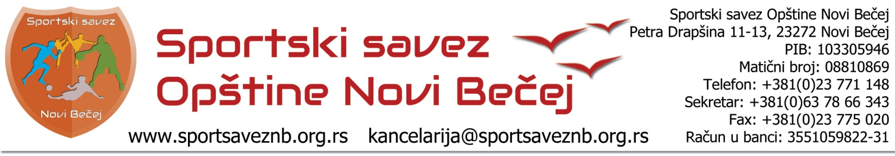
Na osnovu člana 23. stav1. Tačka 4. I stav 5. Statuta Sportskog saveza opštine Novi Bečej donetog 16.03.2012. godine
Upravni Odbor Sportskog saveza opštine Novi Bečej, na sednici održanoj dana 27.06.2014. godine , doneo je sledeću :

ODLUKU

ISKLJUČUJE SE iz Sportskog saveza opštine Novi Bečej Ženski fudbalski klub “NOVI BEČEJ” , jer je prestao da ispunjava uslove za prijem u članstvo.

OBRAZLOŽENJE

Članom 17. Statuta Sportskog saveza opštine Novi Bečej donetog 16.03.2012. godine utvrđeno je da redovan član Saveza mogu postati OPŠTINSKI granski savezi, sportska udruženja, organizacije, što znači da je osnovni I najvažniji uslov za prijem u članstvo, sedište svakog člana na teritoriji opštine Novi Bečej.
Prema podacima Agencije za privredne registre Republike Srbije, Ženskom fudbalskom klubu “NOVI BEČEJ” je dana 11.06.2014.
godine izdato rešenje broj БС 2121/2014 kojim mu je USVOJENA registraciona prijava o promeni podataka i upisano u Registar
novo sedište : Bate Brkića 14, sprat 5, stan 19, Novi Sad, Novi sad-grad, Srbija.
Pošto klub više nema sedište u opštini Novi Bečej i ne bi mogao postati član Sportskog saveza opštine Novi Bečej, to su se stekli
uslovi za isključenje, pa je i doneta odluka o isključenju.
Okončanjem članstva gase se svi zahtevi iz članskog odnosa, osim zahteva Saveza na izmirenje zaostalih finansijskih obaveza,
prestaje mandat predstavnicima člana u organima i radnim telima Saveza kao i pravo učešća u aktivnostima u organizaciji Saveza.

Protiv ove odluke može se izjaviji žalba Skupštini Sportskog saveza u roku od 15 dana od dana prijema ove odluke.

Predsednik Sportasog saveza opštine Novi Bečej

Tajkov Siniša

